Вы пришли в театр  Театр в России – явление достаточно давнее, существующее профессионально со времени императрицы Елизаветы Петровны. Поэтому и особый, «театральный» этикет утверждался на протяжении веков.  Каждый должен придерживаться как в театре, так и на концерте тех же правил приличия, которые требуются в хорошем обществе. Мнение, что заплатив за свое место, имеешь право держать себя, как хочешь, и не обращать внимания на присутствующих, бесспорно ложно, и каждый образованный человек согласится, что как театр, так и концерт не могут доставить истинно высокого наслаждения, если присутствующие не будут себя держать прилично и вежливо относительно друг друга.  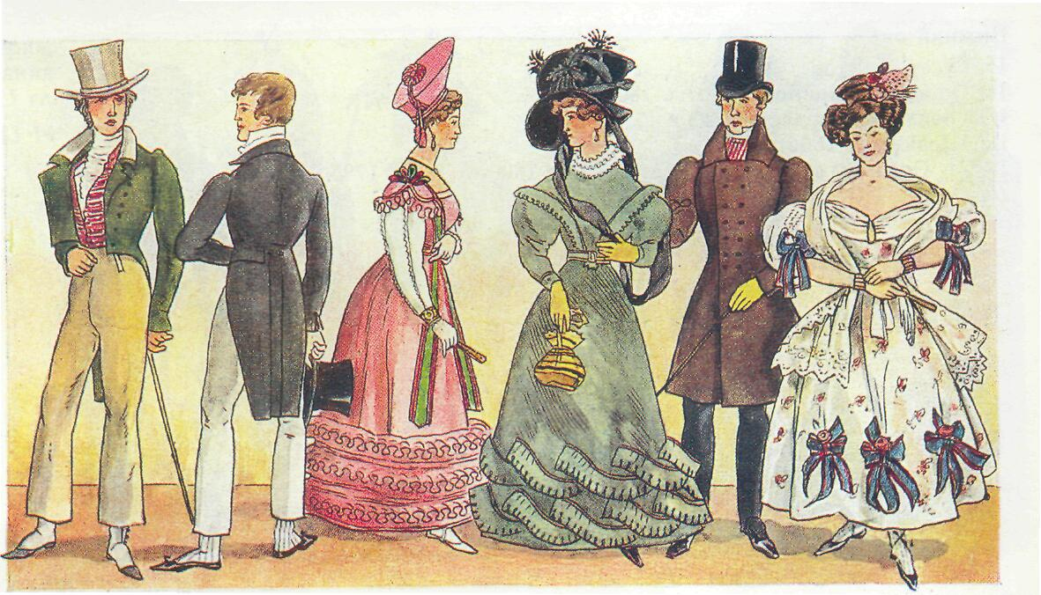 | Когда ты собираешься в театр, на концерт, вспомни некоторые правила театрального этикета.  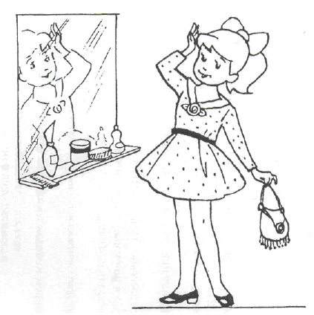  Прежде чем пойти в театр или на концерт, приведи себя в порядок и оденься нарядно.  Выйди из дома заранее, рассчитав время так, чтобы не опоздать к началу спектакля.  Покупая билет в кассе, не забудь поприветствовать и поблагодарить кассира.  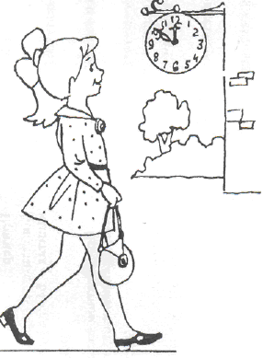 | 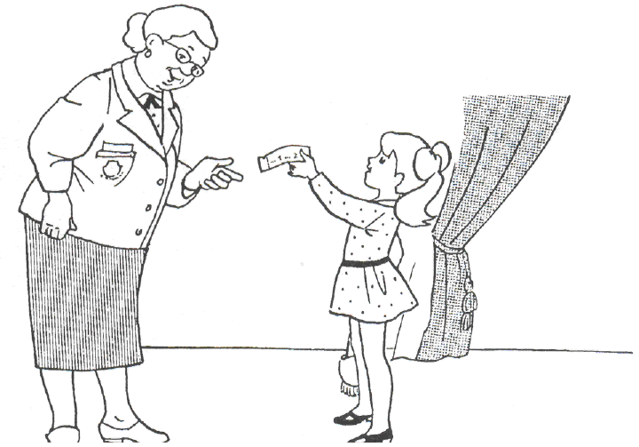  Заходя в театр, поздоровайся с людьми, проверяющими билеты и обслуживающими тебя в гардеробе.  ОТКЛЮЧИ МОБИЛЬНЫЙ ТЕЛЕФОН!!!  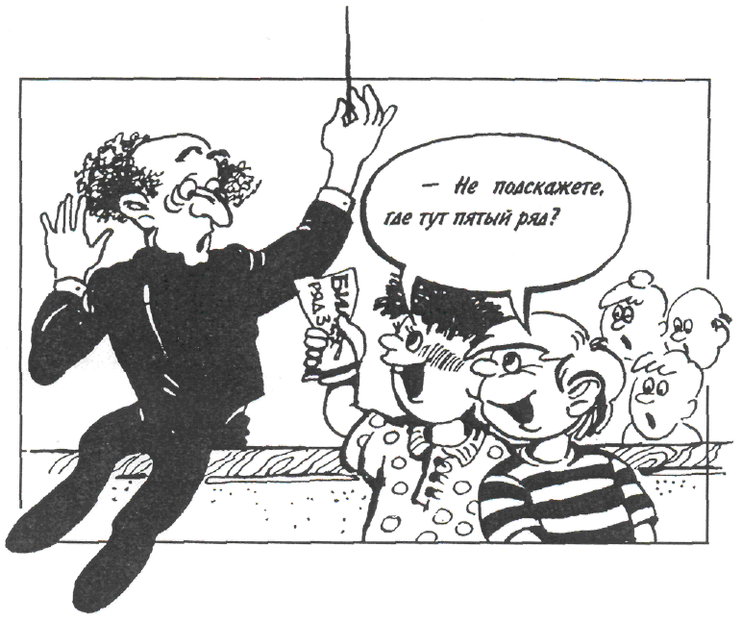  К началу не опаздывай, но если такое случилось, не надо мешать актерам и зрителям, разыскивая в темноте свое место и пробираясь к нему. Сядь до перерыва на свободное место с краю или даже постой.  Примечание для больших мальчиков:  Если ты пришел в театр с девочкой, девочка первой проходит к своему месту в зрительном зале, а ты - за ней, хотя при входе в фойе ты должен был идти впереди, предъявляя билеты.
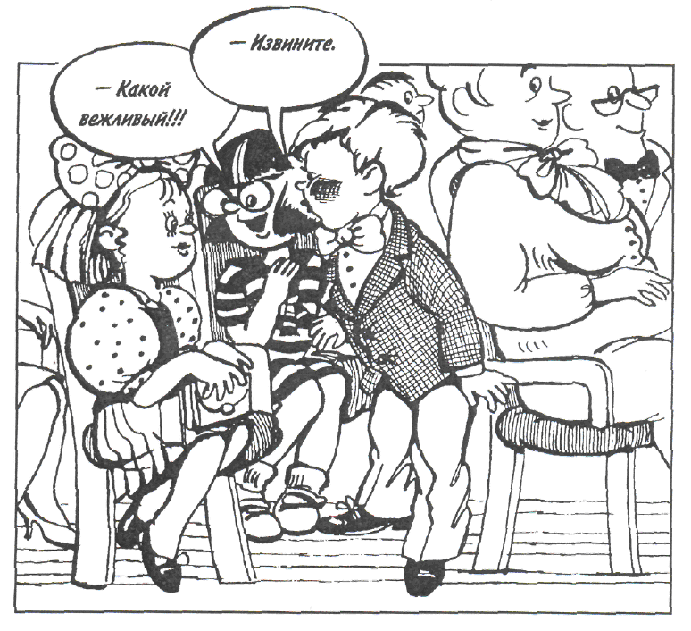  Если твое место в середине ряда, а ряд уже заполнен зрителями, проходи к своему креслу, повернувшись лицом к сидящим и старайся не наступать им на ноги.  Совершенно неприлично во время спектакля или концерта разворачивать конфеты, жевать и т.д. Учти, что шуршание конфетной бумажки в тишине зала подобно грохоту железа. Это ужасно! То же касается шепота. Потерпи до антракта.  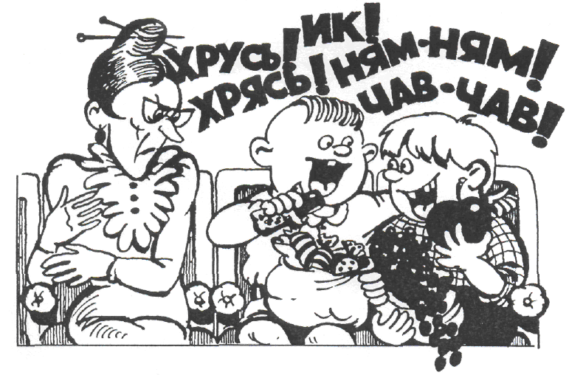  Во время спектакля нельзя разговаривать с соседом, вертеться и вставать с места. | 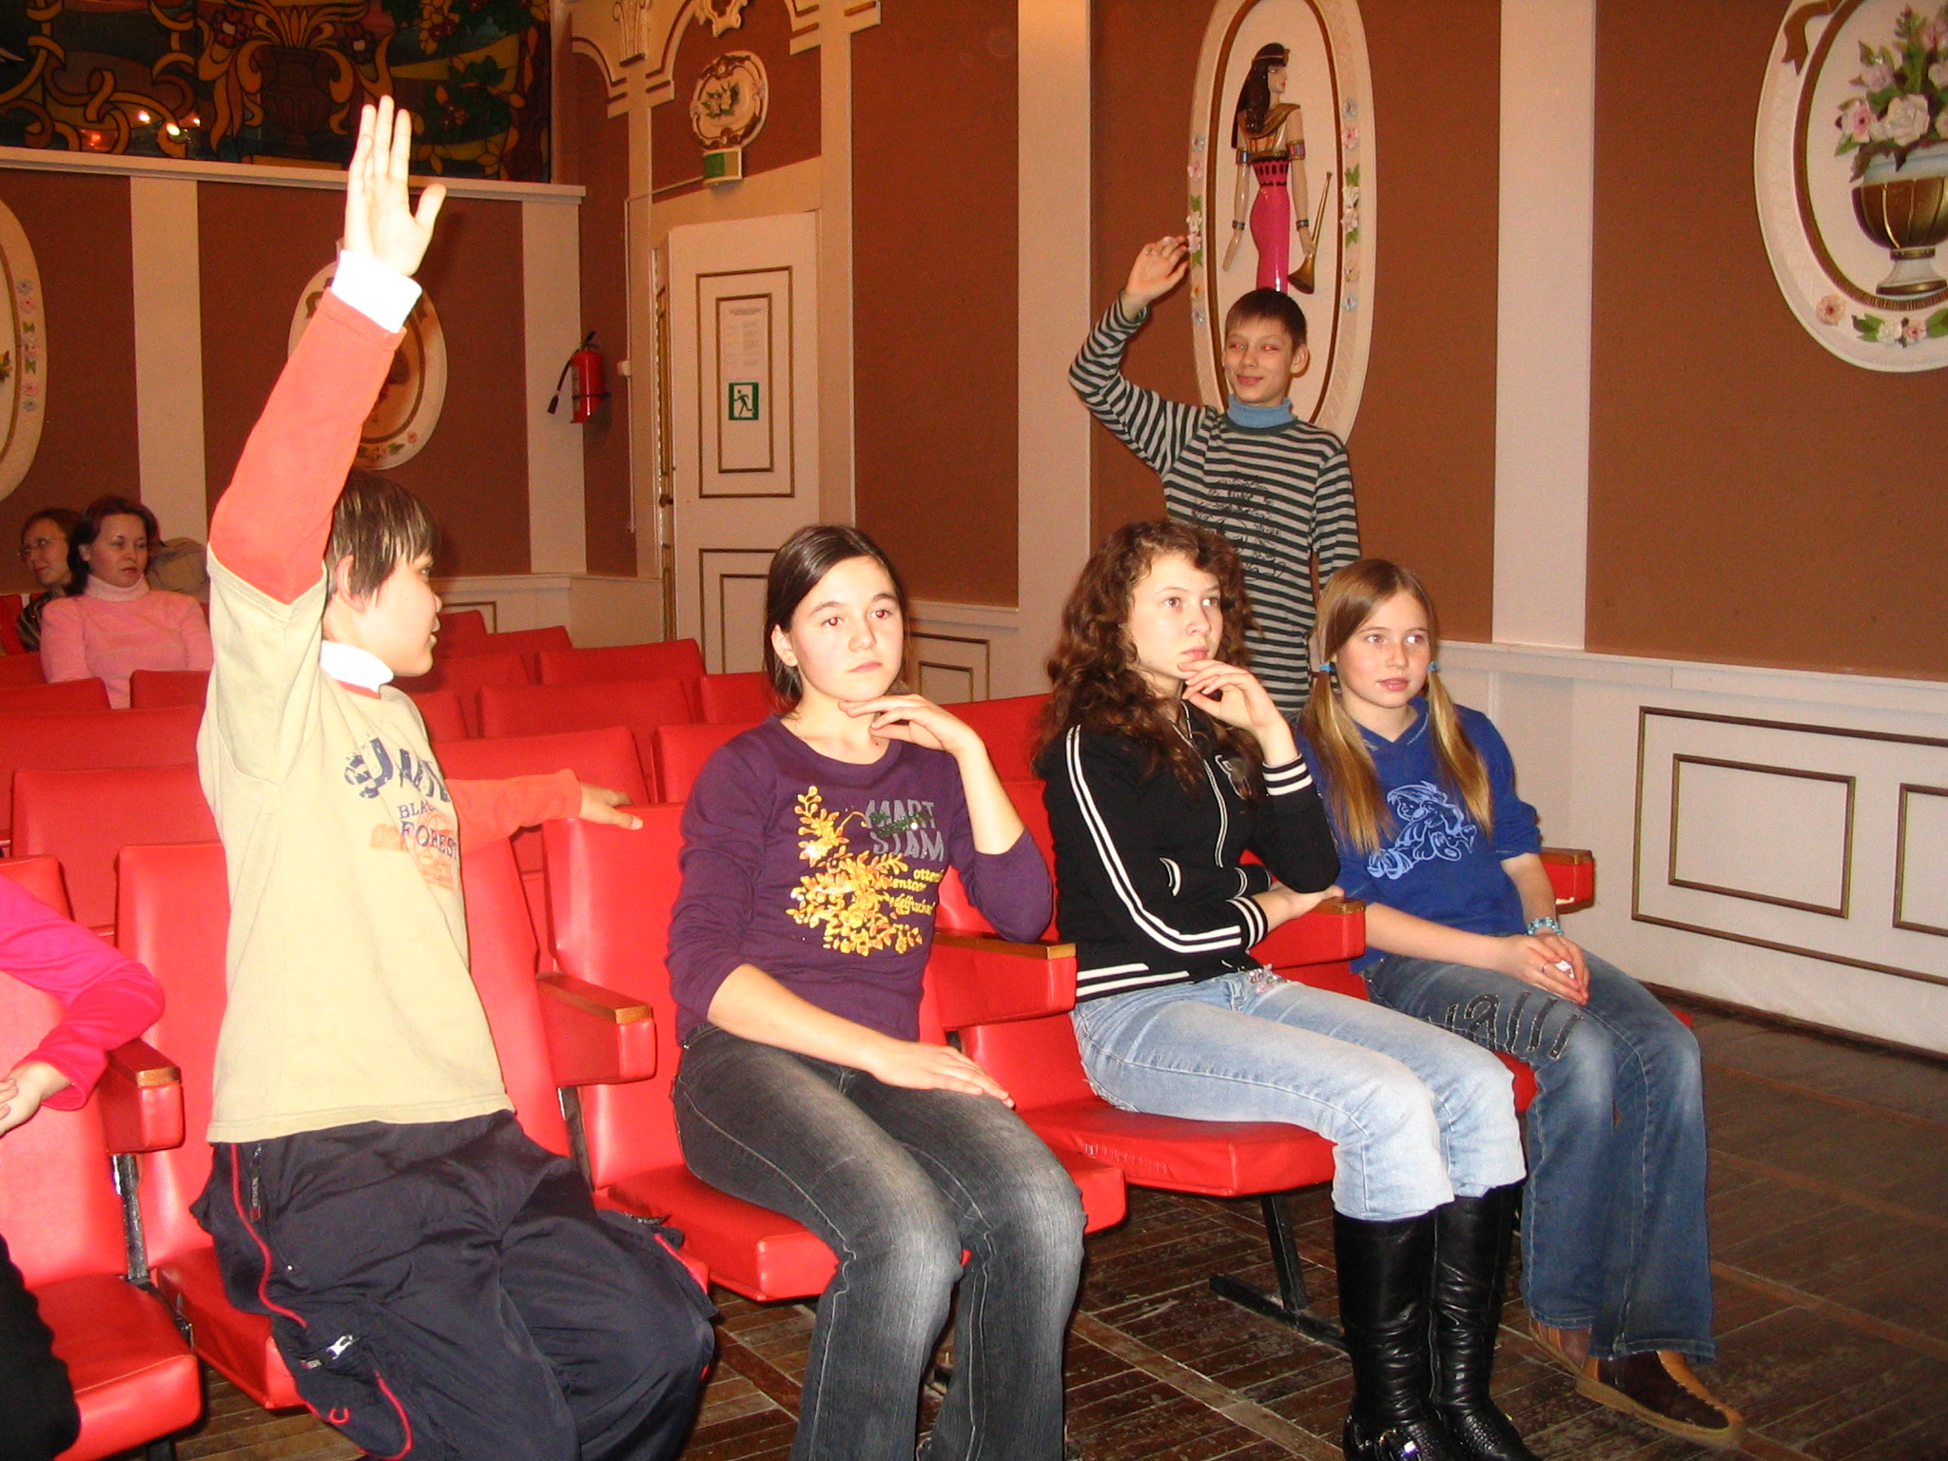  Если вы увидели в зале знакомого – поклонитесь и оставьте обсуждение новостей до антракта, негоже размахивать руками, привлекая к себе внимание всего зала, громко переговариваться через несколько рядов.  Если бы видели себя со стороны, то поняли бы, насколько это смешно и нелепо.  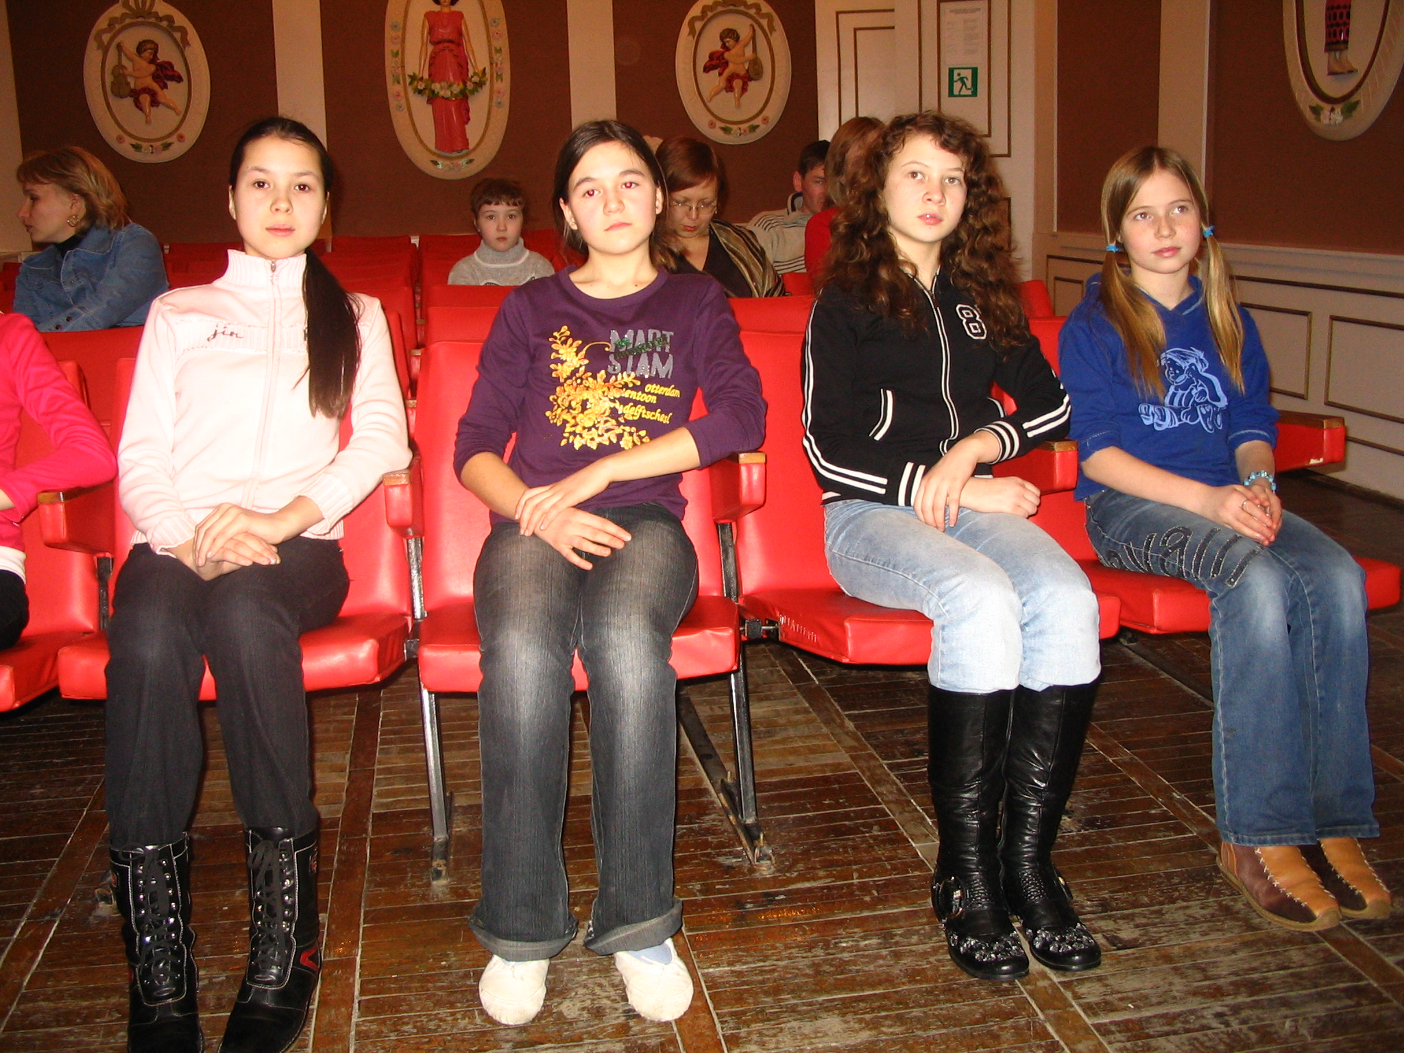  Усевшись поудобнее, все  же остарайтесь  не занимать  оба подлокотника:  ваш сосед имеет такое же право опереться, как и  вы.  После окончания спектакля или концерта не следует срываться с места и бежать в гардероб. Надо поблагодарить актеров аплодисментами и спокойно выйти из зала, не расталкивая других зрителей.  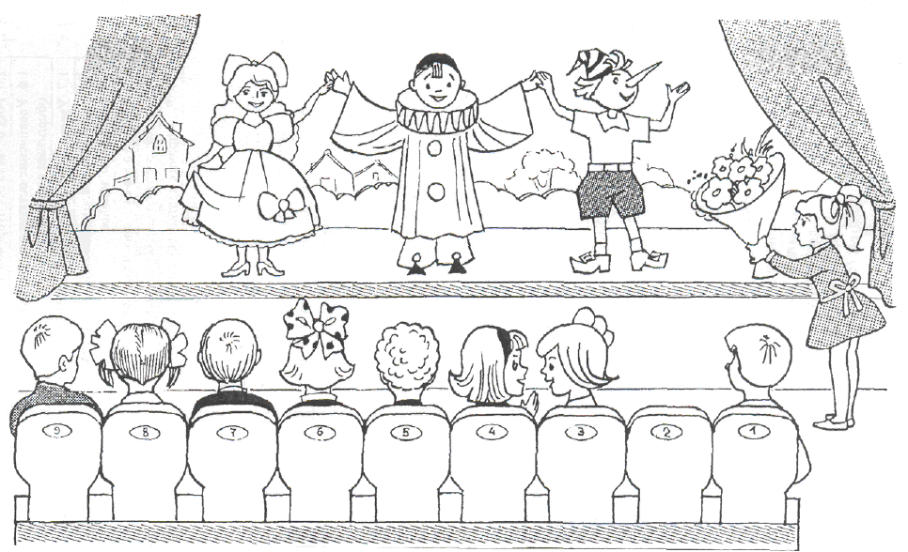 | Театральный  этикет.  Как вести себя в театре  Проект подготовили:  Карпухова М.А., заместитель директора по внеклассной работе МОУ ДОД «Новочебоксарская детская школа искусств»,  Александрова Л.Г., старший библиотекарь Модельной библиотеки по искусству МОУ ДОД «Новочебоксарская детская школа искусств».

